Nepeněžní volnočasové benefity: jejich smysl a důležitost

Základní údaje:

- Nepeněžní volnočasové benefity (dále jen „benefity“) jsou využívány přibližně 3 miliony zaměstnanců, tedy zhruba třemi čtvrtinami všech českých zaměstnanců jak ze soukromé, tak z veřejné sféry.
- Skrze benefity stát účelově podporuje oblasti, které přináší celospolečenský prospěch (zdraví, sport, kultura). Benefity motivují zaměstnance k tomu, aby je každodenně využívali - nejoblíbenějšími benefity jsou právě oblast zdraví (vitamíny, příspěvky na zubní ošetření, rehabilitace), příspěvky na sportovní a kulturní akce, pohybové aktivity (fitness, bazén), ale také vzdělání, knihy, rekreační pobyty nebo služby péče o děti.
- Dle spotřebitelských průzkumů jsou příspěvky na volný čas atraktivní pro 94 % zaměstnanců a 84 % se domnívá, že by stát měl poskytování benefitů podporovat (např. GfK, ppm factum, Ipsos).
- Benefity financuje zaměstnavatel ze soukromé sféry z dosaženého zisku nebo z Fondu kulturních a sociálních potřeb ve veřejné sféře. Nejsou tedy daňově osvobozené na straně zaměstnavatele, ale pouze na straně zaměstnance.
- Benefity pomáhají k sociálnímu smíru, představují jeden z mála nástrojů, kterým může zaměstnavatel (zvláště ten menší) podpořit disponibilní příjem zaměstnance nad rámec mzdy a tím např. pomoci kompenzovat rostoucí životní náklady.
- Skrze benefity mohou zaměstnavatelé vycházet vstříc konkrétním potřebám jednotlivých zaměstnanců.
- Benefity jsou využívány výhradně v tuzemských obchodech a službách, ve zdravotnických, sociálních, kulturních a sportovních zařízeních na území České republiky.

Dopady na státní rozpočet a ekonomickou situaci:

- Dle vlastního propočtu Ministerstva financí jsou rozpočtové dopady zrušení podpory volnočasových benefitů relativně malé (úspora 1,4 mld., která se zároveň dotkne zhruba 3 milionů lidí).
- Tento odhad předpokládá, že zaměstnavatelé nebudou na zaváděné změny a zatížení benefitů reagovat a pouze odvedou na pojistném o to více. To je ale v době extrémního nákladového tlaku (inflace, úrokové sazby, silná koruna) iluzorní.
- Stát neumí dopady svých rozhodnutí spočítat. U tzv. windfall tax stát předpokládal podobnou nečinnost firem, odhadoval výnos 100 mld Kč a realita bude nejméně o 60% nižší.
- Při zrušení daňového osvobození přestanou firmy a organizace v drtivé většině benefity poskytovat, jelikož ty budou daňově horší než mzda. Již nyní jsou benefity placené ze zisku po zdanění, tj. stát nezíská navíc ani daň z příjmů právnických osob. Naopak, zahraniční korporace odvedou tyto prostředky z české ekonomiky formou dividend.
- Výsledkem tedy bude hlavně to, že zaměstnanci přijdou o část svého disponibilního příjmu určeného výhradně ke spotřebě v ČR, zatímco stát nevybere navíc nic
- Faktické zrušení benefitů dopadne nejen na domácnosti, ale i na ekonomiku.
- Přísun financí do školek, divadel, knihkupectví, lékáren a dalších se sníží a tyto sektory budou po covidu a inflaci v krátké době vystaveny třetí šokové vlně.
- Co stát ve svých dopadech opomněl zvážit, je to, že omezení přísunu financí bude mít dominový efekt na snížený výběr DPH, pokles zaměstnanosti v sektoru služeb a růst sociálních dávek.
- Opatření omezí spotřebu, a tím bude mít dopad i na hospodářský růst. V době, kdy Ministerstvo financí odhaduje pouze minimální hospodářský růst a statistická data upozorňují na alarmující propad spotřeby domácností, je to učebnicový příklad cyklicky nevhodného národohospodářského opatření.
- Bez daňové podpory nedávají benefity pro firmy smysl a na rozdíl od stravenkového paušálu, kde při jeho zrušení lze předpokládat z většiny návrat ke kantýnám a (digitálním) stravenkám, nemají volnočasové benefity substitut.
- Zrušení benefitů povede logicky k vyššímu tlaku na růst mezd ze strany zaměstnanců.
- Malé a střední podniky nebudou schopny konkurovat velkým korporacím - zatímco nyní se mohou odlišit na trhu práce právě skladbou nabízených benefitů, při jejich zrušení budou muset konkurovat velkým korporacím pouze mzdou, což je pro řadu z nich nemožné

Jaký vliv a dopad má využívání volnočasových benefitů na ………..

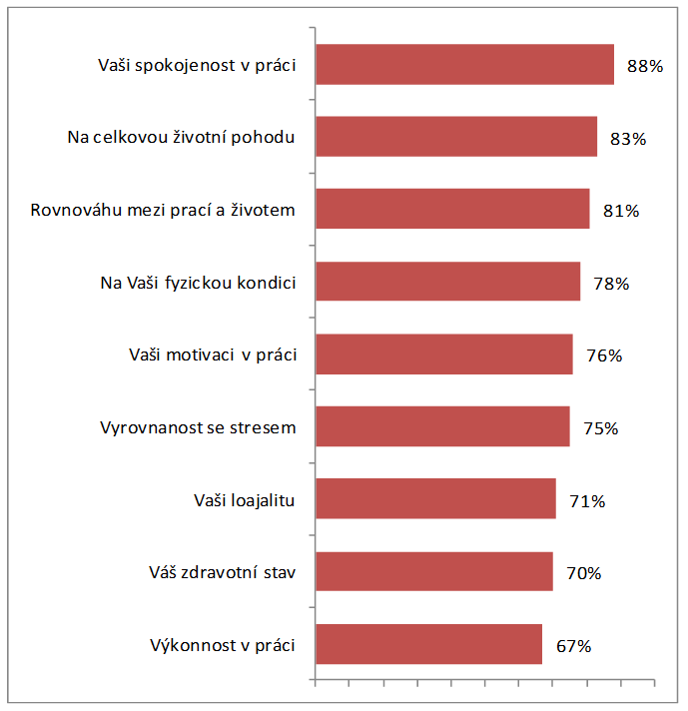
Výzkum ppm factum VOLNOČASOVÉ BENEFITY pro UZS a AMSP ČR, VI/2018, kvótní výběr, zaměstnanci 18+, velikost vzorku: 1180 respondentů

Zrušení daňové podpory zaměstnaneckých benefitů = přímé ohrožení poskytovatelů služeb

- Které profese a oblasti podnikání by mohly být v případě zrušení poskytování volnočasových benefitů ohroženy a mohlo by dojít k jejich výrazné redukci v nabídce služeb ?
- Jedná se především o živnostníky a malé a střední podnikatele, kteří poskytují své služby ve větších i menších městech – celkově by tito podnikatelé přišli o miliardy Kč, řada z nich by musela ukončit činnost.

Poskytovatelé služeb v ohrožení | Na jaké oblasti se benefity využívají
- masér  - fyzioterapeut  - poskytovatelé lázeňských procedur a rehabilitací  - provozovatelé zdravotnických potřeb a lékáren  - cvičitelka jógy, aerobiku, spinningu  - trenér ve fitness centru  - provozovatelé tělocvičen a jiných sportovních zařízení pro dospělé a děti  - instruktor v autoškole  - provozovatel penzionu  - provozovatel dětských táborů  - provozovatelské mateřských center  - organizátoři a lektoři kurů pro děti (dětské dílny, keramika…)  - lektorka výtvarných kurzů  - trenér cvičení s dětmi nebo plavání s dětmi  - provozovatelé sportovních kroužků pro děti  - provozovatelé divadel, muzeí, galerií  - organizátoři koncertů a hudebních událostí | - očkování  - vitamíny  - zdravotní pomůcky  - rehabilitace, fyzioterapie  - lázně  - brýle a kontaktní čočky  - jazykové kurzy  - počítačové kurzy  - dětské tábory  - plavání a jiné cvičení s dětmi  - kurzy pro děti (sportovní kroužky, dílny, keramika…)  - divadla, koncerty  - rekreační pobyty v hotelích a penzionech  - návštěva fitness  - cvičení aerobik, pilates, jóga  - plavání v bazénu

Modelový příklad dopadu uvažovaného opatření MF na příjem zaměstnance:

 | Současná situace |  | Navrhované změny
 | A | B | C | D | E
 | Zaměstnavatel poskytuje mzdu a benefity | Zaměstnavatel poskytuje mzdu místo benefitu | Zaměstnavatel A nadále poskytuje mzdu a benefity | Zaměstnavatel A sníží benefity na 75% | Zaměstnavatel A zruší benefity bez náhrady
Hrubá mzda | 50 000 | 60 000 | 50 000 | 50 000 | 50 000
Osvobozené benefity | 10 000 | 0 | 10 000 | 7 500 | 0
Zaměstnanec
Základ daně | 50 000 | 60 000 | 60 000 | 57 500 | 50 000
Pojistné na sociální a zdravotní pojištění (11%) | -5 500 | -6 600 | -6 600 | -6 325 | -5 500
Daň (15%; sleva na poplatníka) | -4 930 | -6 430 | -6 430 | -6 055 | -4 930
Čistý peněžní příjem | 39 570 | 46 970 | 36 970 | 37 620 | 39 570
Čistý nepeněžní příjem | 10 000 | 0 | 10 000 | 7 500 | 0
Celkový příjem zaměstnance | 49 570 | 46 970 | 46 970 | 45 120 | 39 570
% dopad na zaměstnance oproti situaci A |  | -5,25% | -5,25% | -8,98% | -20,17%
% dopad na zaměstnance oproti situaci B | 5,54% |  | 0,00% | -3,94% | -15,75%
Zaměstnavatel
Pojistné na sociální a zdravotní pojištění (33,8%) | 16 900 | 20 280 | 20 280 | 19 435 | 16 900
Celkové náklady na zaměstnance (před zdaněním) | 76 900 | 80 280 | 80 280 | 76 935 | 66 900
% dopad na zaměstnavatele oproti situaci A |  | 4,40% | 4,40% | 0,05% | -13,00%
% dopad na zaměstnavatele oproti situaci B | -4,21% |  | 0,00% | -4,17% | -16,67%
Daňový štít (19% z daňově uznatelných nákladů) | -12 711 | -15 253 | -13 353 | -13 193 | -12 711
Celkové náklady se započtením  daňového štítu | 64 189 | 65 027 | 66 927 | 63 742 | 54 189
% dopad na zaměstnavatele oproti situaci A |  | 1,31% | 4,27% | -0,70% | -15,58%
% dopad na zaměstnavatele oproti situaci B | -1,29% |  | 2,92% | -1,98% | -16,67%
Veřejné rozpočty
Vybrané pojistné na sociální a zdravotní pojištění | 22 400 | 26 880 | 26 880 | 25 760 | 22 400
Vybraná daň z příjmů fyzických osob | 4 930 | 6 430 | 6 430 | 6 055 | 4 930
Vybraná daň z příjmů právnických osob | -12 711 | -15 253 | -13 353 | -13 193 | -12 711
Výběr do veřejných rozpočtů celkem | 14 619 | 18 057 | 19 957 | 18 622 | 14 619
% dopad na veřejné rozpočty oproti ministerstvem předpokládané situaci C |  |  |  | -6,69% | -26,75%

